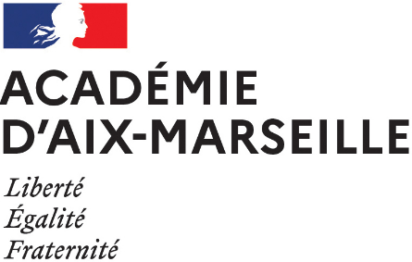

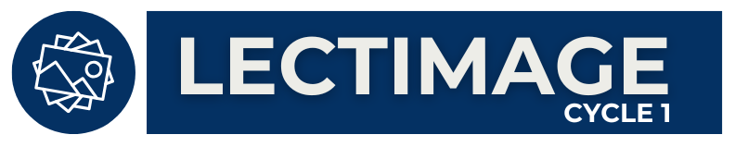

**La lecture d’image au cycle 1**

**Ce que disent les programmes de 2025**

Au fil des trois années du cycle 1, chaque élève doit acquérir les compétences fondamentales par :

* l’acquisition du langage oral pour s’exprimer, comprendre et construire sa pensée par l’enrichissement du vocabulaire et le développement des compétences syntaxiques ;
* le passage progressif de l’oral à l’écrit, pour préparer l’apprentissage de la lecture et de l’écriture qui est conduit au cours préparatoire.

L’enseignement du vocabulaire est prioritaire à l’école maternelle. Une bonne connaissance lexicale permet de mieux comprendre et de mieux s’exprimer. Une maitrise suffisante de la langue repose sur l’usage d’au moins 2 500 mots en fin de grande section. L’enseignement du vocabulaire doit donc être explicite, progressif et structuré.

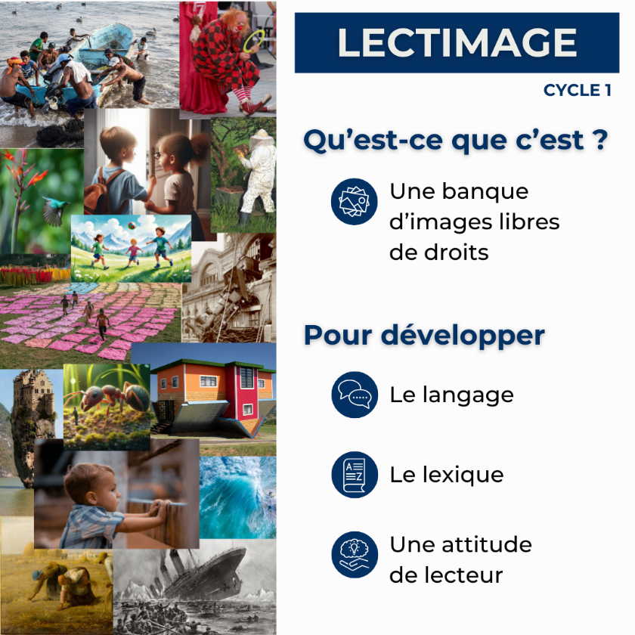

**Lire des images**

Ce dossier sur la lecture d’image au cycle 1 vise à atteindre ces objectifs en proposant une banque d’images adaptée à chaque niveau de classe de maternelle et directement exploitable en classe. Au-delà des compétences langagières, ce sont également les compétences de lecteur qui seront également développées.

La lecture d’image n’est pas une activité pédagogique nouvelle. De nombreux enseignants l’ont proposée à leurs élèves, depuis des décennies. Si actuellement elle est moins pratiquée, elle reste nécessaire car nos élèves sont plus que jamais entourés d’images qu’ils ont besoin d’apprendre à comprendre.

L’enseignant encouragera donc la prise en compte d’informations implicites, l’émission d’hypothèses et la recherche d’inférences pour progresser dans la recherche de sens. Les images pourront permettre plusieurs interprétations ce qui favorisera les échanges entre élèves, selon leurs perceptions et compréhensions.

La constations de ces divergences offrira à l’enseignant de multiples occasions d’encourager les élèves à les accepter et à les respecter, sans pour autant renoncer à leurs propres convictions.

La lecture d’image devrait plutôt être envisagée comme une activité régulière (voire quotidienne), motivante et agréable, qui ne dure pas trop longtemps (3 à 15 minutes environ selon le niveau).

**Pourquoi relancer la lecture d’images**

Aujourd’hui, plusieurs facteurs positifs permettent de relancer cet apprentissage dans de bonnes conditions :

**1°) L’acquisition très répandue d’outils d’affichage numériques**

Dans la très grande majorité des écoles, on trouve ces outils : vidéoprojecteur, VPI, TNI et ENI. Ils permettent d’afficher des images avec une excellente qualité et dans un format qui peut être vu simultanément par tous les élèves d’une classe. Il n’est plus nécessaire de passer par une impression coûteuse. Ce qui est d’autant plus vrai si on dispose d’un visualiseur.

**2°) De nombreuses images sont gratuitement utilisables**

De nombreux sites WEB proposent des images dont les licences d’utilisation sont favorables à un usage scolaire. La banque d’images du projet Lectimage permet aux enseignants de proposer à leurs élèves des situations de lecture d’image variées et régulières.

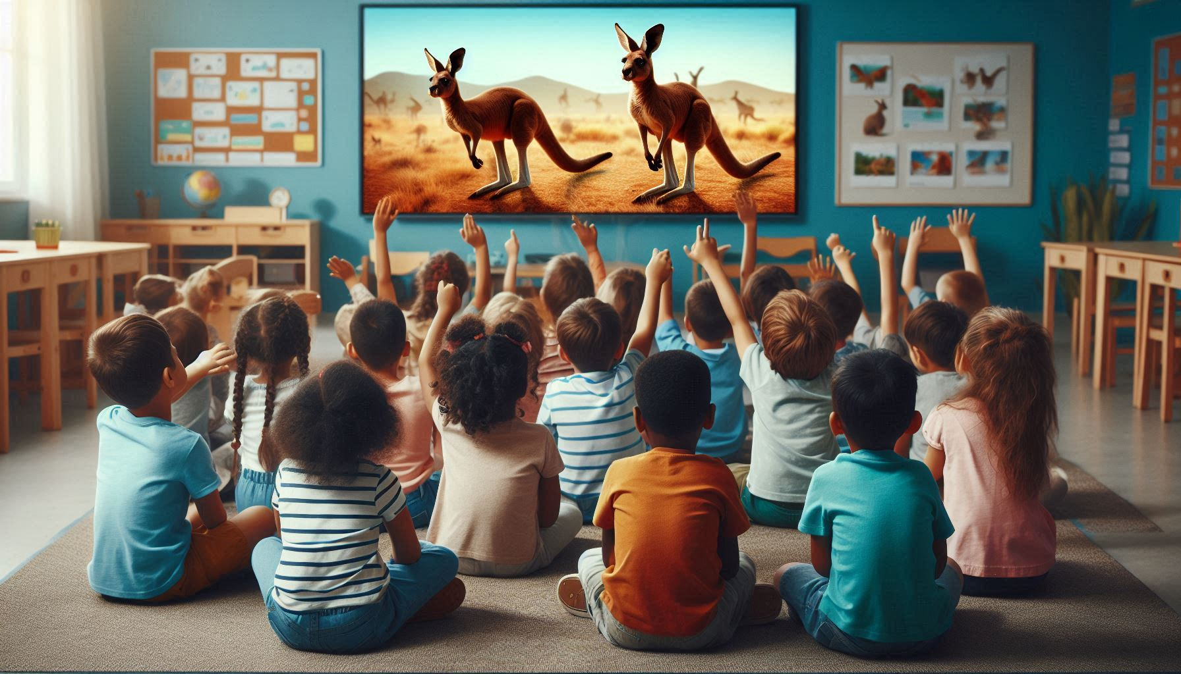

**4 étapes pour apprendre à lire des images**

Certaines propositions pourront être composées de 2 ou plusieurs photos qui mettent en évidence un contraste ou bien qui ont un lien. Mais, le plus souvent la lecture d’image sera réalisée à partir d’une seule image par séance. Elle sera lue en respectant les 4 étapes suivantes :

**1°) Observation générale, puis affinée de l’image**

Chaque élève prendra le temps nécessaire, dans le silence, de faire une découverte personnelle de l’image, à partir de ses connaissances, sa sensibilité et son vécu : les personnages, les objets, les éléments de l’image, le décor ou paysage, l’ambiance de l’image.

**2°) Description des différentes parties de l’image, contextualisation**

En commençant par le sujet principal, puis en progressant vers les détails secondaires, les élèves pourront exprimer ensuite ce qu’ils voient. Les enfants qui ne connaissent pas des éléments de l’image (ou ne les reconnaissent pas) pourront alors poser des questions pour affiner leur perception.

Si les élèves n’arrivent pas à aller plus loin, l’enseignant pourra les guider et relancer l’observation en posant des questions sur les éléments présents dans l’image. Les difficultés qui se poseront auront des origines différentes : angle de la prise de vue, objet ou élément inconnu, référence culturelle non disponible ou datée, image irréelle ou artificielle, etc.

Les élèves apprendront progressivement à contextualiser chaque image. Autant qu’ils le pourront, ils apprendront à repérer si la scène se passe dans un pays proche ou lointain, de nos jours ou autrefois. Pour ce faire, ils s’appuieront sur tous les indices disponibles.

L’enseignant profitera également de chaque occasion pour mettre en évidence le type d’image présentée : photographie, dessin, peinture, image artificielle, etc.

**3°) Interprétation, compréhension**

Une image est conçue par un auteur qui a une intention et lui donne un sens. Ce sens peut être précis ou vague, simple ou complexe. Quelquefois l’auteur ouvrira, volontairement ou involontairement, un accès vers plusieurs façons de comprendre l’image. En mettant en relation les éléments de l’image, en exprimant les informations implicites et faisant des hypothèses, les élèves apprendront progressivement à faire des déductions, ce qui les aidera à comprendre le sens de l’image ou à s’en approcher.

Pour atteindre cet objectif, l’enseignant posera de nouvelles questions pour les guider vers la prise en compte du contexte, en leur apprenant à repérer et exprimer ce qui n’est pas forcément apparent à la première observation.

**4°) Expression, confrontation et justification des différentes perceptions**

Chaque élève pourra expliquer ce qu’il pense en le justifiant à partir d’éléments factuels. En découvrant les autres approches exprimées par les autres élèves, tous pourront progresser dans la confrontation et le respect des interprétations. L’intention de l’auteur perçue par l’enseignant servira de point de repère et permettra d’affiner le regard critique des élèves sur l’image. Mais souvent, on pourra reconnaître que 2 ou plusieurs interprétations peuvent être justifiées et donc acceptées. D’autres au contraire pourront être invalidées pour des raisons objectives présentes dans certains éléments de l’image.

Cette démarche d’analyse sera poursuivie aux cycles 2 et 3 en étant transféré aux écrits. Elle prendra en compte les fonctions variées des images qui pourront être :

* D’illustrer un texte ou de montrer un événement (album, magazine, journal)
* De s’exprimer d’un point de vue artistique ou humoristique (œuvres variées)
* De présenter un produit (publicité)
* De représenter le réel pour s’y repérer (radiographie, carte routière)

La prise en compte de l’événement en déterminant s’il est réel ou fictif, permettra aussi de mieux comprendre l’intention de l’auteur de l’image. Une quantité importante d’images proposées dans la banque du projet ont été créées par IA. Conçues spécifiquement pour un objectif pédagogique, elles relatent souvent une histoire imaginée et proposées par un prompt, ce qui ouvrira une réflexion sur la fiabilité des images dans la vie quotidienne.

**L’art de poser des questions**

Les questions posées par l’enseignant seront déterminantes pour aider les élèves à progresser. Elles viseront à attirer leur attention sur les détails porteurs de sens, sans pour autant trop leur donner d’indications, afin que le travail de recherche et de réflexion soit le plus possible réalisé par les élèves.

L’enseignant permettra aux élèves de réfléchir à ce qui a pu se passer avant la prise de vue, et à ce qui pourrait se passer plus tard. Il insistera sur la différence entre une hypothèse et un fait établi. En fonction de la nature et de la fonction de l’image, la démarche pourra changer, les questions également.

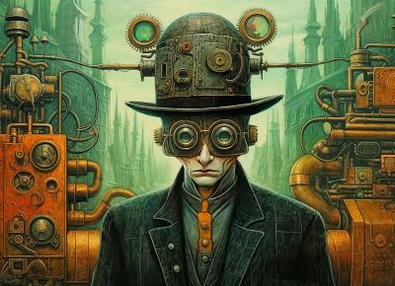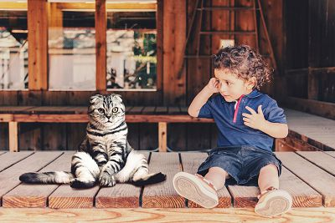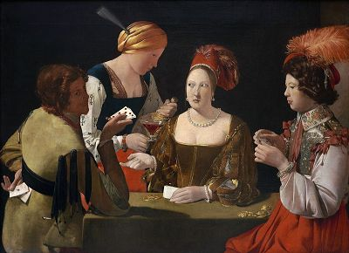

Par exemple, pour la photo ci-dessous (niveau 3 ou GS) :

* 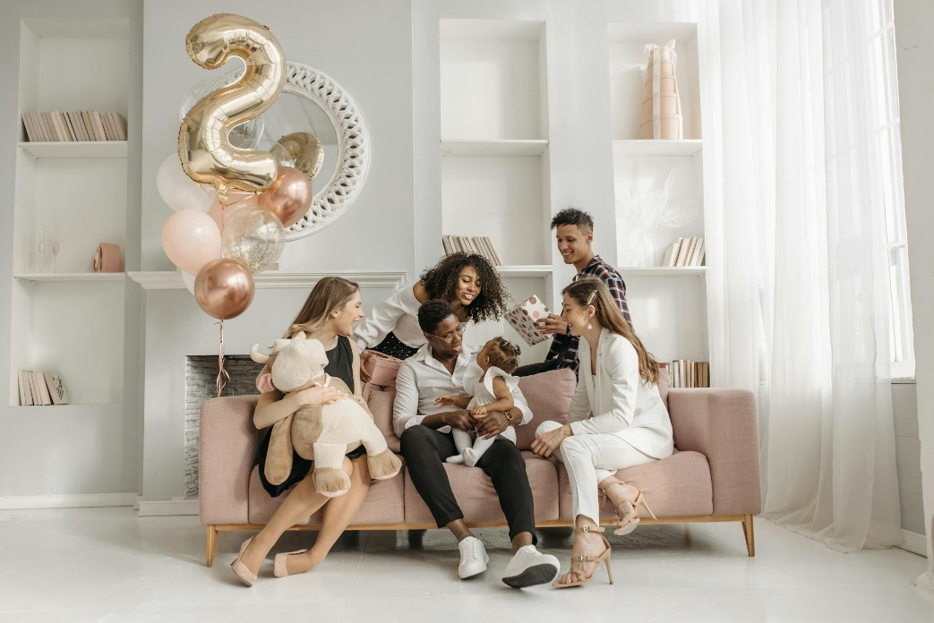 Qui voit-on sur la photo ?
* Combien voit-on d’adultes ?
* Combien voit-on d’enfants ?
* Où sont-ils ?
* Que font les adultes ?
* Sont-ils plutôt heureux ou plutôt tristes ? Pourquoi ?
* Pourquoi une dame tient-elle un ours en peluche ?
* Pourquoi les personnes derrière le canapé tiennent des cadeaux ?
* Pourquoi voit-on des ballons ?
* Pourquoi voit-on un ballon en forme de « 2 » ?

**Disposer d’une banque d’images adaptées**

Le projet « Lectimage maternelle » nécessite une banque d’images adaptée aux besoins des élèves. Cette adaptation s’articule autour des paramètres suivants :

**1°) La qualité graphique des images.**

L’image doit être de bonne qualité graphique et suffisamment grande pour ne présenter aucune pixélisation.

**2°) La variété et le nombre des images**

La variété et le nombre des images présentées ont une grande importance. Ils permettent de présenter un ensemble d’illustrations ayant des objectifs et des origines différents. La part accordée aux représentations d’œuvres artistiques sera importante et aussi variée que possible.

**3°) L’adaptation au niveau de élèves et à leur compréhension**

**En petite section** : Les images seront simples, puisqu’on cherchera essentiellement à les observer et les décrire. Elles relèveront surtout de l’environnement usuel des enfants. On relèvera les personnages, les lieux, les couleurs, on dénombrera les éléments qui pourront l’être (1,2 ou 3). Dès la Petite Section, une attention particulière sera donnée au lexique. Il sera renforcé tout au long du cycle 1.

**En moyenne section** : L’enseignant proposera des images qui permettent de mettre en relation les différents éléments qui la composent. Les images seront simples et facilement compréhensibles, même si les éléments qui la composent sont plus nombreux. Lorsque ce sera possible, on essayera de déterminer les émotions éprouvées par les personnages de l’image.

**En grande section** : Les images choisies poseront davantage de questions. Leur lecture sera moins évidente. La part accordée aux images « non réelles » sera plus importante. Les situations présentées pourront être insolites ou étranges. Elles permettront des interprétations différentes. Toutes les informations implicites seront mises en évidence. Les élèves commenceront à réaliser des inférences, dans une démarche qui sera renforcée lors de l’apprentissage de la lecture à l’école élémentaire.

Lectimage propose une banque d’images classée en 3 niveaux que l’on peut rapprocher des niveaux de classe de maternelle. Toutefois, selon le contexte de l’école, les besoins des élèves ou l’expérience qu’ils ont de la lecture d’image, l’enseignant choisira le niveau le plus adapté à ses élèves.

**4°) La contrainte du respect des droits d’auteurs**

Les images proposées dans la banque « Lectimage maternelle » respectent les droits d’auteur dans le cadre d’une utilisation scolaire, d’autant que ces images ne sont pas publiées. Le plus souvent les références de l’image se trouvent dans son titre ou dans les informations EXIF de l’image, ce qui permettra aux enseignants de connaître les droits qui en découlent.

* Beaucoup d’images viennent du site « Wikimedia Commons » et sont proposées sous licence Creative Commons (CC), d’autres appartiennent au domaine public (DP).
* Beaucoup d’images viennent des sites Pixabay et Pexel.

<https://pixabay.com/> <https://www.pexels.com/fr-fr/>

* D’autres images sont le fruit du travail d’enseignants qui les ont données au projet.
* D’autres images ont été conçues par IA.

**Précisions sur l’apport des outils numériques**

**1°) L’utilisation d’un visualiseur**

Les enseignants ne se limiteront pas nécessairement à la projection des images présentées dans la banque d’images « LECTIMAGE ». En utilisant un visualiseur, les enseignants pourront afficher dans les mêmes conditions des images imprimées tirées de livres variés. Le lien entre l’image imprimée et l’image projetée sera mis en évidence à chaque projection de ce genre.

**2°) L’intérêt d’OpenBoard** (ou d’un logiciel analogue)

Ce logiciel permettra d’agrandir des parties de l’image avec la fonction Zoom, ou bien de proposer 2 images différentes simultanément. On pourra également utiliser un cache ou le spot pour isoler provisoirement certaines parties de l’image. Des captures d’écran faciliteront la mise en relation des éléments de l’image pour les élèves qui en auront besoin. Les comparaisons et les classements d’images seront facilités au moyen d’exercices interactifs qui favoriseront les manipulations. Quelques fichiers d’exemples sont proposés en annexe.

**3°) La création des images avec l’IA**

L’usage d’image conçue au moyen de l’IA permettra de concevoir des images qui correspondront à des situations et des besoins précis. Cependant, il sera nécessaire de vérifier la présence d’éventuelles aberrations pour les corriger. Quelquefois, ces aberrations ne sont visibles qu’en agrandissant l’image dans la dimension qui sera utilisée avec les élèves.

**Prolongement vers la lecture d’albums**

Une seconde banque est également disponible, elle regroupe des albums sans texte, au format PDF et libres de droits, qu’il est conseillé d’utiliser avec un logiciel interactif (OpenBoard) ou un simple lecteur PDF.

Les images seront lues seules dans un premier temps, puis il sera possible d’établir des liens entre les différentes pages par la suite pour construire le sens de l’histoire déroulée.